МИНИСТЕРСТВО НАУКИ И ВЫСШЕГО ОБРАЗОВАНИЯ РОССИЙСКОЙ ФЕДЕРАЦИИ

ФЕДЕРАЛЬНОЕ ГОСУДАРСТВЕННОЕ БЮДЖЕТНОЕ ОБРАЗОВАТЕЛЬНОЕ

УЧРЕЖДЕНИЕ ВЫСШЕГО ОБРАЗОВАНИЯ

«ПОВОЛЖСКИЙ ГОСУДАРСТВЕННЫЙ ТЕХНОЛОГИЧЕСКИЙ УНИВЕРСИТЕТ»

**ОТЧЕТ**

**По предмету технология программирование и созданиюWEB приложений**

**Тема работы**

[**Настройка среды Веб-разработки**](https://edu.digtlab.ru/mod/assign/view.php?id=3941)**.  
Установка домена для работы веб сайта на базе Github**

Выполнил обучающийся группы ИСТ-33

Чумаров Александр Николаевич

Руководитель учебной дисциплине

___________________________

*(подпись)*

Дата защиты _____________________

Оценка _________________________

Йошкар-Ола

2024

**Практическая часть**

**Задание 1 Установка VSС**

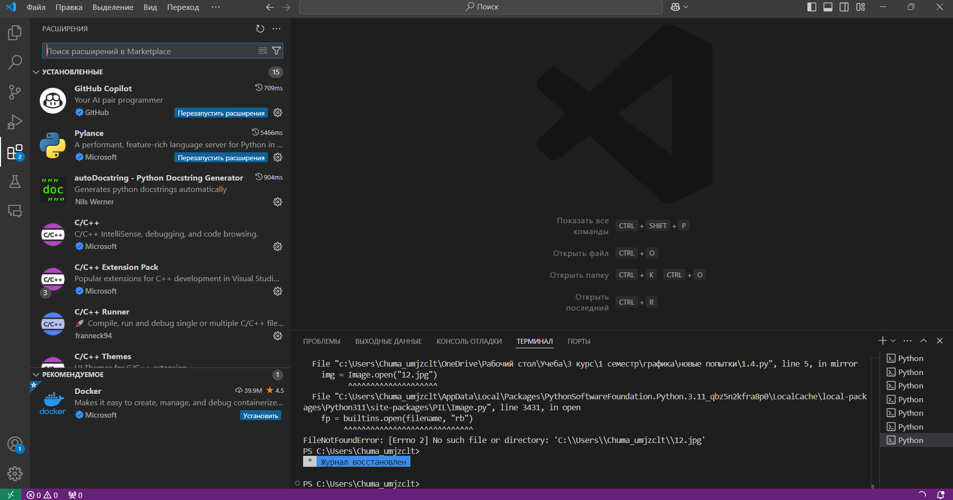

Подключение бесплатного домена на базе Githab.

Создаем репозиторий. От название репозитория зависит название нашего домена.

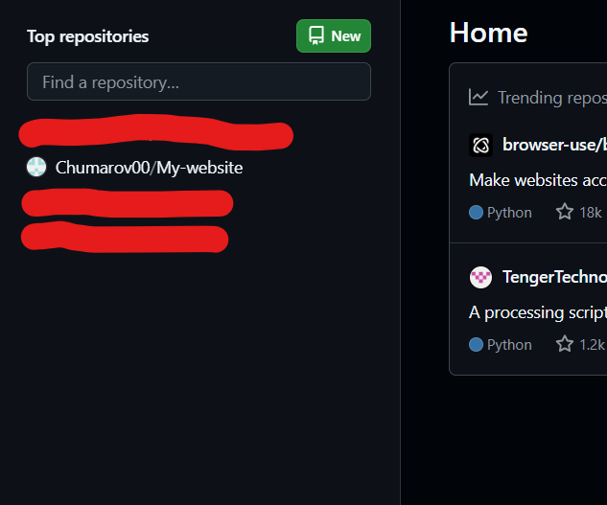

Наш репозиторий создан и имеет соответствующее название.

Для того чтобы наш сайт заработал, нам надо поместить в наш репозиторий файлы нашего сайта. В репозитории должны быть все файлы, фото на которые будут находиться на нашем сайте.



После того как загрузили наши файлы на репозиторий переходим к настройке домена. Для этого переходим в настройки нашего репозитория.

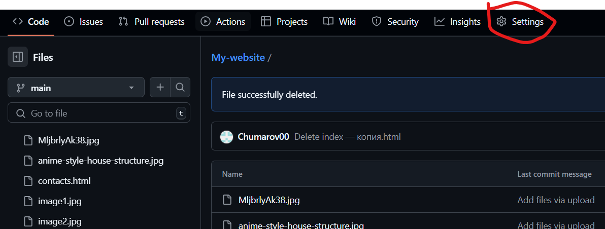

Здесь нам нужен раздел Pages

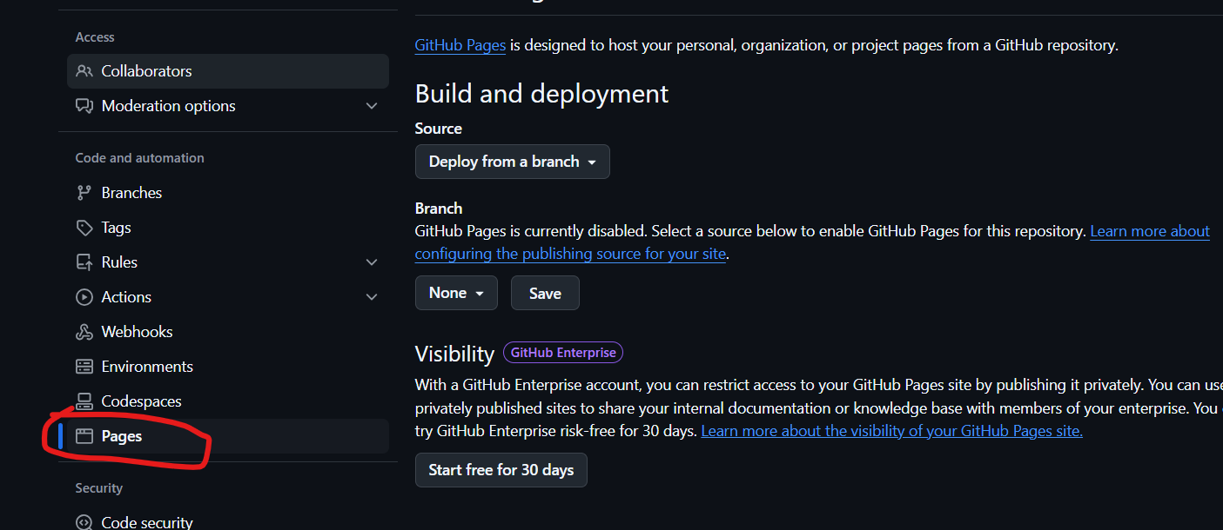

Выбираем от куда будет выгружаться наш сайт. В нашем случаи будет из самого репозитория. Поэтому выбираем из филиала.

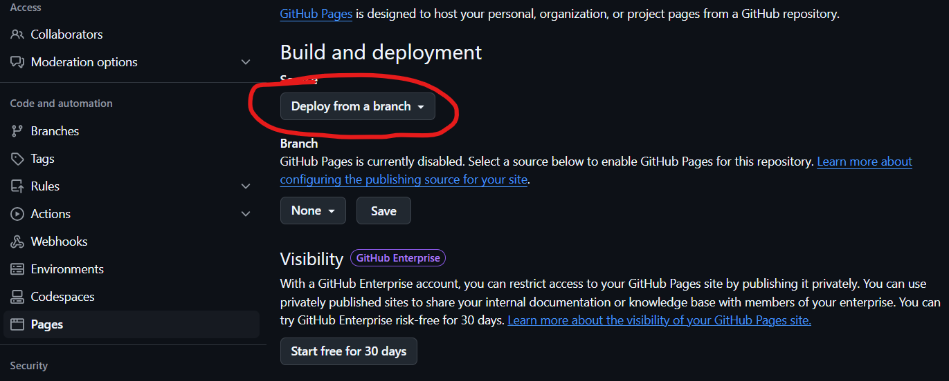

Далее выбираем main

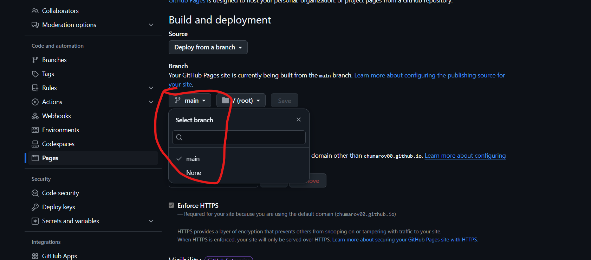

Так как в репозитории могут быть много папок вы можете выбрать папку гле лежит ваш сайт. В нашем слечаи будем использовать корень репозитория.

Далее в соответствии с правилами Githab даем название. А так же сам githab может предложить вам готовое название домена. Вот мой домен.



По данной ссылки будет находиться ваш мой сайт. Так же можно настроить githab так, чтобы вы могли изменять сайт на вашем пк, а ваше изменение будут автоматически вноситься на репозиторий.